Laporan Usability Study (SUS)
Berikut adalah hasil pengujian usability menggunakan metode SUS (System Usability Scale) terhadap aplikasi Sistem Pengaduan:
- Jumlah responden: 4 orang
- Skor SUS rata-rata: 73.1
- Interpretasi: Good (baik)
Berikut grafik hasil pengujian:
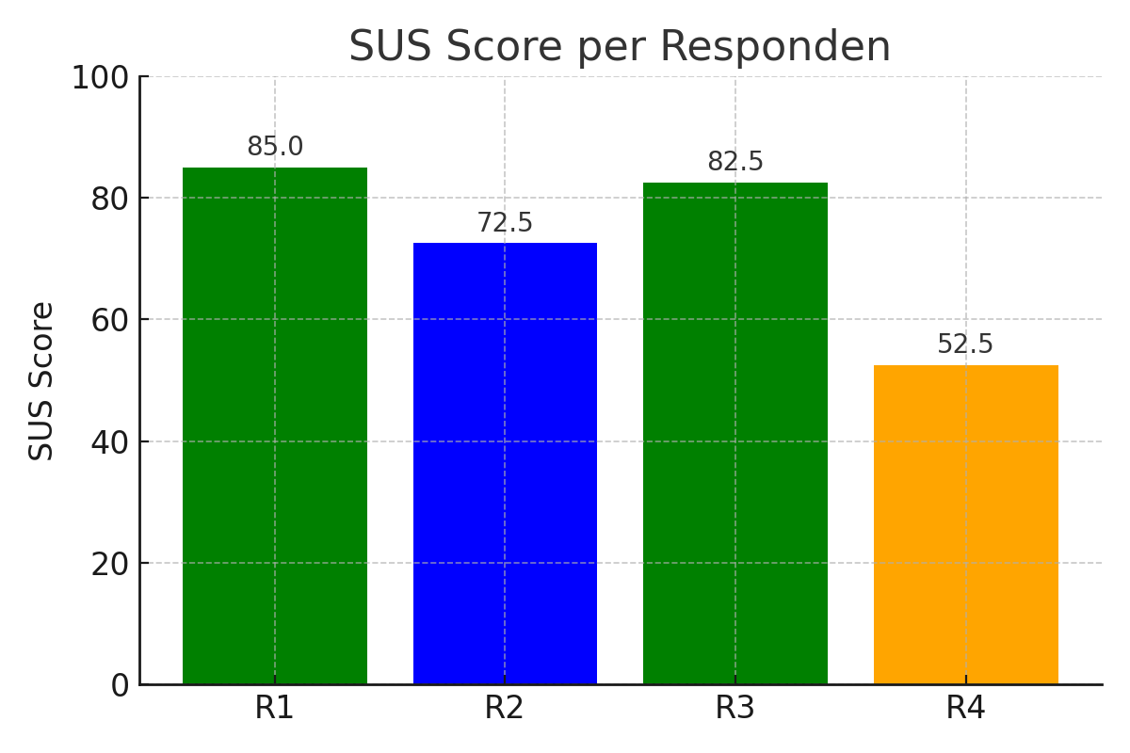
Kesimpulan:
Aplikasi ini memiliki tingkat usability yang baik. Mayoritas responden merasa aplikasi mudah digunakan dan antarmukanya cukup jelas.

